TAREA.

PRESENTACION 31 DE MARZO.

1-ESCRIBO EL ABECEDARIO EN CURSIVA EN EL CUADERNO (**DE TAREAS**)

2_SITUACION PROBLEMÁTICA (TENER EN CUENTA EL DEBER DE LA FECHA 27 DE MARZO)

EN EL CUMPLE HABIA 25 GLOBOS VERDES Y 30 GLOBOS BLANCOS ¿CUÁNTOS GLOBOS HABIA EN TOTAL?

|  |  |  |
| --- | --- | --- |
| DATOS | OPERACION | RESPUESTA |

3_ESCRIBO 5 PALABRAS CON FR.

|  |  |  |  |  |
| --- | --- | --- | --- | --- |
|  |  |  |  |  |

4_ESCRIBO EN EL CUADERNO (**DE TAREAS)** 2 CARACTERISTICAS DE LAS COSTUMBRES DE LA ANTIGUA GRACIA PAGINA 37. Y 2 COSTUMBRES DE LAS FAMILIAS DE LA ACTUALIDAD EN LA ARGENTINA.

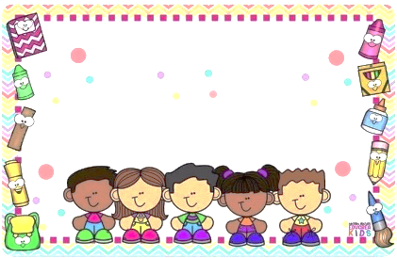

**IMPORTANTE:**

* TRAER PARA EL LUNES 31 DE MARZO 50 PALITOS DE HELADOS, SE TRABAJARÁ UNIDAD Y DECENA CON MATERIAL CONCRETO.
* TRAER PARA EL MARTES 1 DE ABRIL 6 BROCHES MARIPOSA Nº5.

Muchas gracias: Seño Kari.